中国铁矿石价格指数（CIOPI）
中国钢铁工业协会 2018年11月5日印发

一、进口铁矿石价格（OPI）
11月5日，直接进口铁矿石62%品位干基粉矿到岸价格为72.97美元/吨（即1.1769美元/吨度），环比每吨上升0.93美元，升幅为1.29%，当月平均价格为72.72美元/吨。
11月5日，现货贸易进口铁矿石62%品位干基粉矿人民币含税价格为593.14元/吨，环比每吨上升7.72元，升幅为1.32%，当月平均价格为590.52元/吨。
11月5日，直接进口铁矿石58%品位干基粉矿到岸价格为62.95美元/吨（即1.0853美元/吨度），环比每吨上升0.87美元，升幅为1.40%；当月平均价格为62.76美元/吨。
11月5日，现货贸易进口铁矿石58%品位干基粉矿人民币含税价格为490.93元/吨，环比每吨上升6.48元，升幅为1.34%，当月平均价格为488.78元/吨。
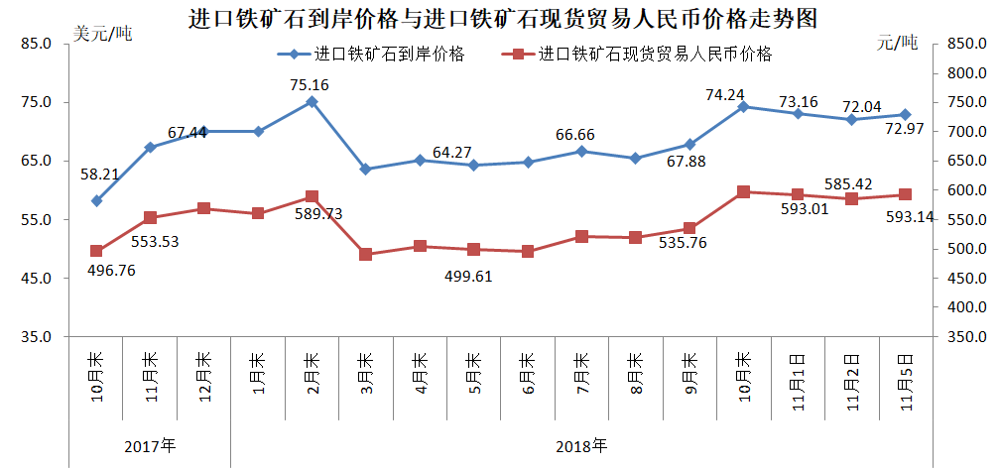
二、国产铁矿石价格
11月5日，国产铁矿石62%品位干基铁精矿含税价格为656.80元/吨，环比每吨上升0.31元，升幅为0.05%；比进口铁矿石高63.66元/吨，升幅为10.73%；当月平均价格为656.30元/吨，比进口铁矿石高65.78元/吨，升幅为11.14%。
11月5日，国产铁矿石65%品位干基铁精矿含税价格为732.02元/吨，环比每吨上升0.36元，升幅为0.05%；当月平均价格为731.45元/吨。
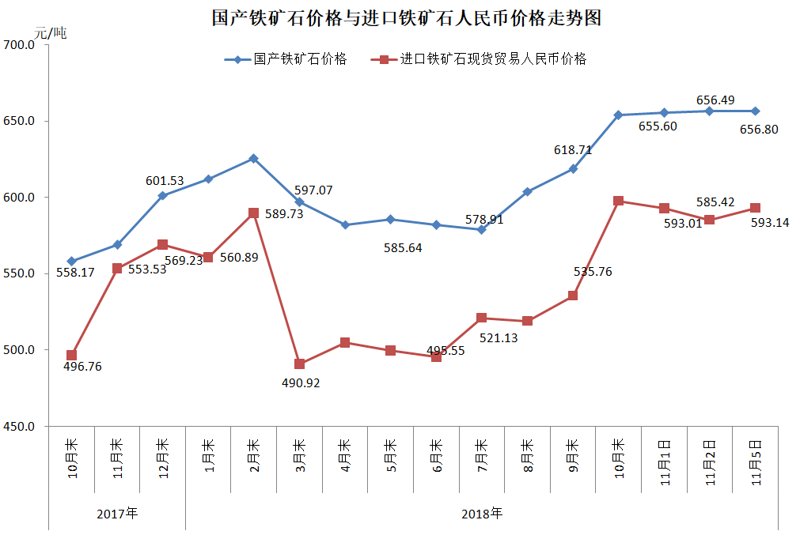
三、中国铁矿石价格指数（CIOPI）
11月5日，中国铁矿石价格指数（CIOPI）268.20点，环比上升3.01点，升幅为1.13%。其中：国产铁矿石价格指数为255.25点，环比上升0.12点，升幅为0.05%；进口铁矿石价格指数为270.16点，环比上升3.44点，升幅为1.29%。
